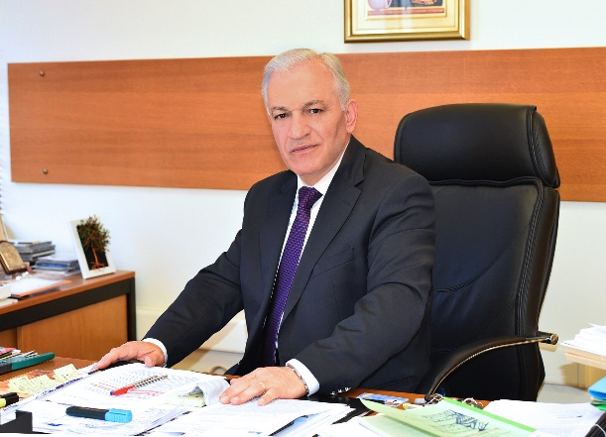
ΚΥΡΙΖΟΓΛΟΥ ΛΑΖΑΡΟΣ
Δήμαρχος Αμπελοκήπων-Μενεμένης
Α’ Αντιπρόεδρος της Κεντρικής Ένωσης Δήμων Ελλάδος (ΚΕΔΕ)

- Γεννήθηκε στην Τσάκονη Καστοριάς από γονείς αγρότες. Φοίτησε στο Γυμνάσιο Νεστορίου και το Λύκειο Καστοριάς.
- Πτυχιούχος της Νομικής Σχολής του Αριστοτελείου Πανεπιστημίου Θεσσαλονίκης (1978).
- Υπηρέτησε την στρατιωτική του θητεία στον ελληνικό στρατό επί 29 μήνες (1978-1981).
- Διετέλεσε μαχόμενος δικηγόρος στον Άρειο Πάγο.
- Πρώτος Δημοτικός Σύμβουλος Αμπελοκήπων το 1982 σε ηλικία 26 ετών.
- Υποψήφιος Δήμαρχος Αμπελοκήπων το 1986 (43% α΄ γύρος-47% β΄ γύρος) και το 1990 (46% α΄ γὐρος- 48,5% β’γύρος με τα υψηλότερα ποσοστά.
- Από το 1991 μέχρι το 1993 Νομάρχης Ευβοίας. Πρώτος πανελλαδικά σε απορρόφηση πιστώσεων και ρυθμούς εκτέλεσης έργων. Το έργο του αναγνωρίσθηκε από όλους τους φορείς του Νομού και από όλους τους πολιτικούς χώρους.
- Εκλέγεται Δήμαρχος Αμπελοκήπων το 2002 με ποσοστό 58% (β΄ γύρος).
- Επανεκλέγεται Δήμαρχος Αμπελοκήπων το 2006 με ποσοστό 50,3% (α΄γύρος).
- Διετέλεσε επί δύο (2) δημοτικές περιόδους (8έτη) μέλος του Δ.Σ. και Αντιπρόεδρος της Επιτροπής Θεσμών και Διαφάνειας της Κεντρικής Ένωσης Δήμων Ελλάδος (Κ.Ε.Δ.Ε.).
- Εκλέγεται Δήμαρχος Αμπελοκήπων – Μενεμένης το 2010 με ποσοστό 54,39% (α΄ γύρος).
- Εκλέγεται Δήμαρχος Αμπελοκήπων – Μενεμένης το 2014 με ποσοστό 53,18% (α΄ γύρος).
- Εκλέγεται Πρόεδρος της Περιφερειακής Ένωσης Δήμων Κεντρικής Μακεδονίας (ΠΕΔΚΜ) στις 20/10/2014.
- Εκλέγεται (5^{η} φορά) Δήμαρχος Αμπελοκήπων-Μενεμένης με ποσοστό 70% (α΄ γύρος) στις 26.5.19.
- Εκλέγεται Α’ Αντιπρόεδρος Κεντρικής Ένωσης Δήμων Ελλάδος (Νοέμβριος 2019)
- Είναι παντρεμένος με την καθηγήτρια Αγγλικής Φιλολογίας Σωτηρία Λαϊνά και έχουν ένα γιο δικηγόρο.

